TRƯỜNG ĐẠI HỌC KHOA HỌC TỰ NHIÊN

KHOA CÔNG NGHỆ THÔNG TIN

BỘ MÔN HỆ THỐNG THÔNG TIN

BÁO CÁO THỰC HÀNH MÔN THƯƠNG MẠI ĐIỆN TỬ

Đề tài: HỆ THỐNG DOANH NGHIỆP BIZ

GVLT: Lương Vĩ Minh

GVTH: Hoàng Anh Tú

Hồ Thị Hoàng Vi

Thái Lê Vinh

Sinh viên thực hiện :

0712296 Nguyễn Thị Ánh Ngọc

0712315 Nguyễn Văn Nhiều

0712348 Lâm Vũ Phong

1. Danh thành viên: 3

2. Bảng phân công: 3

3. Hướng dẫn thực thi chương trình 5

4. Các thư viện sử dụng 5

5. Các kỹ thuật nâng cao 6

# Danh thành viên:

|  |  |  |  |  |
| --- | --- | --- | --- | --- |
| Mã nhóm (1) |  | STT | MSSV (2) | Họ và tên (3) |
| 2B | **1** | 0712296 | Nguyễn Thị Ánh Ngọc |
| **2** | 0712315 | Nguyễn Văn Nhiều |
| **3** | 0712348 | Lâm Vũ Phong |
| **4** |  |  |

# Bảng phân công:

|  |  |  |  |  |
| --- | --- | --- | --- | --- |
| Họ tên | MSSV | Mã chức năng | Tên chức năng | Tự đánh giá |
| Nguyễn Thị Ánh Ngọc | 0712296 | 2.2.1 | Xem thông tin tài khoản | 100% |
| 2.3.1 | Xem danh sách sản phẩm | 100% |
| 2.3.2 | Xem chi tiết sản phẩm | 100% |
| 2.3.3 | Cập nhật , xóa sản phẩm | 100% |
| 2.3.9 | Thống kê | 100% |
| 2.4.1 | Xem DS Webservice ngân hàng | 100% |
| 2.4.2 | Thêm, xóa, cập nhật WS ngân hàng | 100% |
| 2.4.5 | Xem danh sách tài khoản | 100% |
| 2.4.6 | Xem thông tin chi tiết tài khoản | 100% |
| Nguyễn Văn Nhiều | 0712315 | 2.1.1 | Đăng ký tài khoản | 100% |
| 2.1.2 | Đăng nhập | 100% |
| 2.1.3 | Tìm nâng cao | 100% |
| 2.1.4 | Xem chi tiết sản phẩm | 100% |
| 2.1.5 | Hiển thị danh sách sản phẩm | 100% |
| 2.1.6 | Đưa sản phẩm vào giỏ hàng | 100% |
| 2.1.7 | Xem giỏ hàng | 100% |
| 2.2.2 | Đặt mua sản phẩm | 100% |
| 2.3.4 | Xem danh sách Coupon | 100% |
| 2.3.5 | Xem chi tiết Coupon | 100% |
| 2.3.6 | Cập nhật, xóa | 100% |
| 2.3.7 | Xét duyệt yêu cầu sử dụng web service | 100% |
| 2.3.8 | Cập nhật trạng thái sử dụng webservice. | 100% |
| 2.4.3 | Xem danh sách webservice vận chuyển | 100% |
| 2.4.4 | Xóa , cập nhật WS vận chuyển | 100% |
| Lâm Vũ Phong | 0712348 | 0.0.1 | Viết script tạo bảng csdl | 100% |
| 2.1.3 | Tìm cơ bản | 100% |
| 2.2.4 | Xem chi tiết đơn hàng đã mua | 100% |
| 2.3.3 | Thêm sản phẩm | 100% |
| 2.3.6 | Thêm Coupon | 100% |
| 0.0.2 | Nhập liệu sản phẩm | 100% |

# Hướng dẫn thực thi chương trình

Giao diện trang chủ :

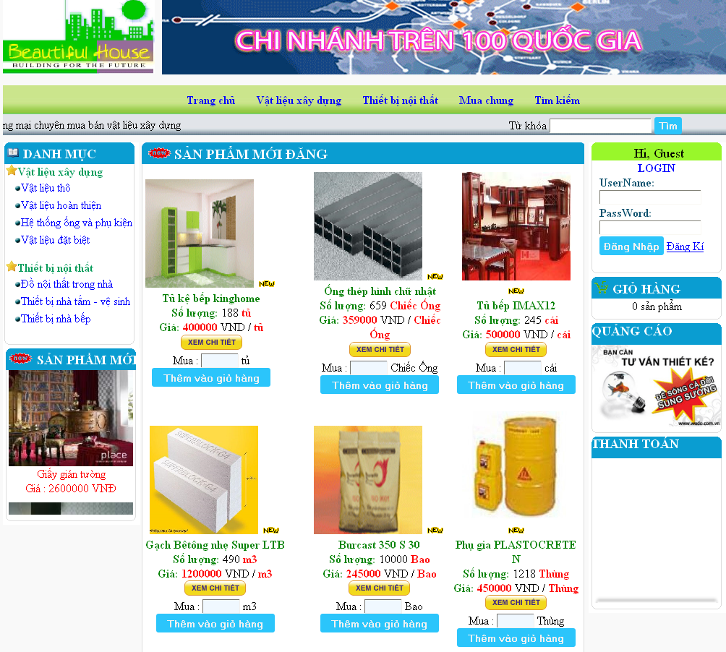

Danh mục sản phẩm

Hệ thống menu

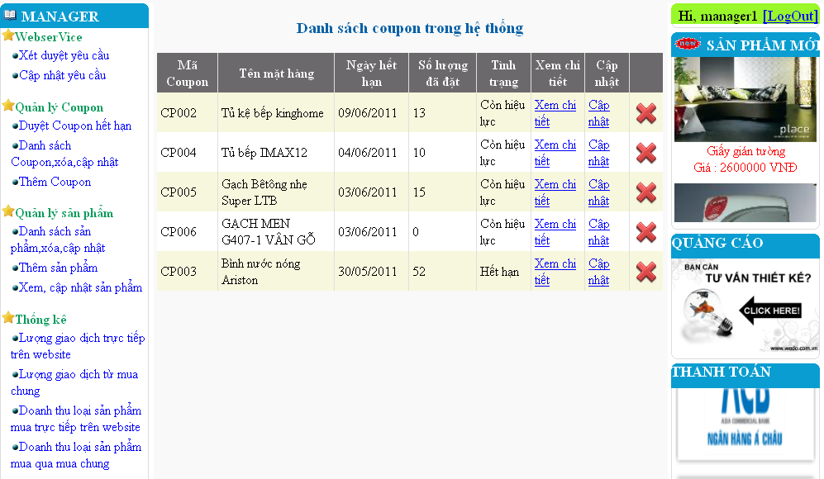

Control quản lý của manager

# Các thư viện sử dụng

* Thư viện mscaptcha.dll

Địa chỉ download : <http://so1vietnam.vn/su-dung-captcha-trong-asp.net-news-detail-95.html>

Hướng dẫn sử dụng :

* Chép file mscaptcha.dll vào thư mục bin của project.
* Add reference đến file mscaptcha.dll trong thư mục bin.
* Vào toolbox , click phải chuột và chọn choose Items

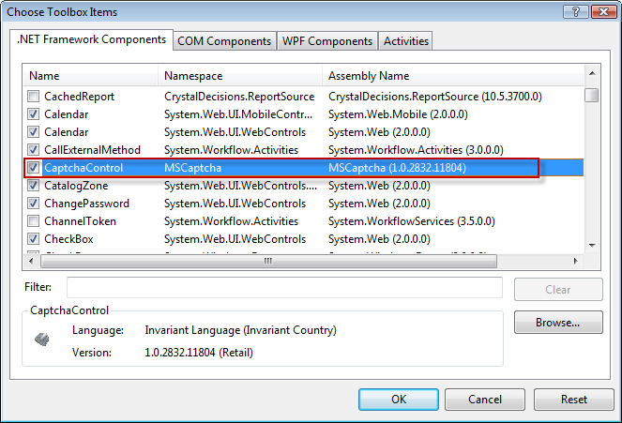

* Lúc này đã có thể sử dụng như các control khác trong toolbox
* Thêm vào web.config ở section <httphandlers>

<add verb="GET" path="CaptchaImage.axd" type="MSCaptcha.CaptchaImageHandler, MSCaptcha"/>

</httpHandlers>

# Các kỹ thuật nâng cao